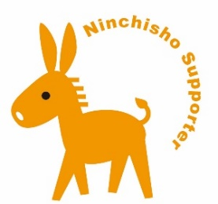
認知症サポーター養成講座
無料です
これまでも
多くの地元企業で行っています

のご案内です
松本市では、認知症の方が、安心して地域で暮らしていけるよう、社会全体で見守り、
支えあう仕組みづくりのひとつとして、「認知症サポーター養成講座」を開催しています。
認知症サポーターとは
何か特別なことをする人ではありません。認知症について正しく理解し、偏見を持たず、認知症
の方やその家族を温かい目で見守る「応援者」です。その上で、自分のできる範囲でサポーター
として活動します。

たとえば・・・こんな場面はありませんか。
なぜ認知症の方は、何度も窓口に来るのでしょうか。
また、どちらの対応が良いと思いますか。
診察券を無くしたと
毎日、何度も病院窓口へ来るけど、どう対応
すればよいのかな

＜対応①＞
まず「大丈夫ですよ。」と一度本人の言葉を受け止め、「一緒にお探ししましょうか。」と伝える。
＜対応②＞
「昨日もいらっしゃいましたよね。」「また無くされたのですか。」と声をかける。



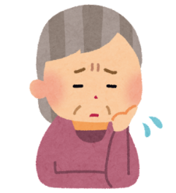

きっとこういったことが身近に起きる可能性があります。
その時、どう対応すればよいでしょうか。
認知症になってもすぐに、何もできなくなってしまうわけではありません。できることもたくさんあります。
まずは、正しく認知症を理解しませんか。
講座内容について
参加者にあった方法でお話します。所要時間は、概ね１時間～１時間３０分です。

① 認知症になっても住み慣れた地域
で皆で生活していくこと
② 認知症の症状
③ 認知症の方の思い
④ 認知症の方への接し方 など
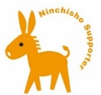
講義終了の際には、
認知症サポーターの証で
ある『認知症サポーターカード』を
お渡しします。



講座開催方法
概ね１０名以上の団体を対象として、職場に出向いて講座を行います。
ご希望の日時、場所、人数を１か月前までにお知らせください。
営利活動に寄与する講座の開催は固くお断りしておりますので、よろしくお願いします。

講座の申し込み先
各地域包括  支援センター | 担当地区 | 電話番号 | 各地域包括  支援センター | 担当地区 | 電話番号
北部 | 岡田、本郷  四賀 | TEL：８７－０２３１  FAX：８７－０２３２ | 南東部 | 寿、寿台  内田、松原 | TEL：８５－７３５１  FAX：８５－７３５３
東部 | 第３、入山辺  里山辺 | TEL：３６－３７０３  FAX：３６－３７０４ | 南部 | 松南、芳川 | TEL：２７－５１３８  FAX：２７－５１３９
中央 | 第１、第２、東部  中央、白板 | TEL：３１－００２２  FAX：８８－８８４０ | 南西部 | 笹賀、神林  今井 | TEL：５０－７８５８  FAX：５０－７８５９
中央北 | 城北、城東  安原 | TEL：３４－８５１１  FAX：３４－８５１２ | 河西部 | 島内、島立 | TEL：４８－６３６１  FAX：４８－６３６２
中央南 | 庄内、中山 | TEL：５５－３３２０  FAX：２５－２２１１ | 河西部西 | 新村、和田  梓川 | TEL：４７－０２９４  FAX：４７－１２９４
中央西 | 田川、鎌田 | TEL：３８－３３１０  FAX：３２－３０６０ | 西部 | 安曇、奈川  波田 | TEL：８７－１５７２  FAX：８７－１５７３
下記の、地域包括支援センターに電話でお申し込みください。

事務局：松本市健康福祉部高齢福祉課（福祉担当） 電話 ３４－３２３７ FAX ３４-３０２６

